选修3-4 需要记的内容
一、受迫振动和共振：物体在驱动力（周期性外力）作用下的振动叫受迫振动，做受迫振动的物体其振动频率总等于驱动力的频率，与物体的固有频率无关。当驱动力的频率跟物体的固有频率相等时，受迫振幅的振幅最大，这种现象叫共振。
二、波长、波速和频率（周期）的关系：v =λf = $\frac{λ}{T}$
三、波的反射和折射 波的干涉和衍射
1、在波的反射中，反射角等于折射角；在波的折射中， $\frac{\text{sin}θ_{1}}{\text{sin}θ_{2}}=\frac{v_{1}}{v_{2}}$。
2、产生干涉的必要条件是：两列波源的频率必须相同，干涉区域内某点是振动最强点还是振动最弱点的充要条件：
最强：该点到两个波源的路程之差是波长的整数倍，即δ=nλ
最弱：该点到两个波源的路程之差是半波长的奇数倍，即$δ=\frac{λ}{2}\left(2n+1\right)$
根据以上分析，在稳定的干涉区域内，振动加强点始终加强；振动减弱点始终减弱。
3、波绕过障碍物的现象叫做波的衍射，能够发生明显的衍射现象的条件是：障碍物或孔的尺寸比波长小，或者跟波长相差不多。
四、多普勒效应：当波源与观测者相对运动时，观测者会发现波的频率发生了变化，这种现象叫多普勒效应。当波源与观察者相互靠近时，观察者“感觉”到的频率变大。 当波源与观察者相互远离时，观察者“感觉”到的频率变小。
五、电磁波 电磁波的传播
1、麦克斯韦理论（1888年赫兹用实验证明其理论是正确的）
(1)变化的磁场能够在周围空间____________________，变化的电场能够在周围空间____________________________。
(2)均匀变化的磁场产生_______的电场，均匀变化的电场产生___________的磁场．
(3)振荡的(即周期性变化的)磁场产生同频率的振荡电场，振荡的电场产生同频率的振荡磁场．
2、电磁场
变化电场在周围空间产生磁场，变化磁场在周围空间产生电场，变化的电场和磁场成为一个完整的整体，这就是_________．
3、电磁波
(1)定义：交替产生的振荡电场和振荡磁场向周围空间的传播形成电磁波．
(2)特点：①电磁波是____波．在电磁波中，每处的电场强度和磁感强度的方向总是__________，且与电磁波的传播方向_________．
②电磁波的传播_____需要介质，波速取决于__________，任何频率的电磁波在真空中的传播速度都等于____________________．
③电磁波的传播速度等于____________的乘积，即___________。
(3)电磁波与机械波的关系
机械波在介质中的传播速度由介质决定，与机械波的频率无关．电磁波在介质中的传播速度不仅取决于介质，还与电磁波的频率有关，频率______，传播速度越小．
电磁波本身是物质，所以电磁波的传播不像机械波需要别的物质作为介质．机械波____能在真空中传播，而电磁波_______真空中传播．

六、电磁波谱及其应用
1、电磁波谱
(1)光是一种电磁波，电磁波的速度和它的传播速度相同，在传播过程中可不需要介质，都具有波动的共性．如干涉、_______、________。它又是横波．
(2)电磁波谱
种类 | 无线电波 | 红外线 | 可见光 | 紫外线 | 伦琴射线 |  |  | γ射线
频率变化
特性 | 波动性强 | 较强的热效应 | 能使人类产生视觉 | 、荧光作用、杀菌作用 |  | 穿透作用强 | 穿透作用强
用途 | 通讯、广播、  导航等 | 加热、烘干、  医疗、导向、  红外摄影、遥测遥感 | 照明、照相、  加热等 | 感光技术、日光灯、黑光  灯、杀菌消毒、医疗等 |  | 工业探伤、  医学透视治  疗等 | 工业探伤、  医用治疗等

七、光的全反射 光导纤维
1、全反射：当光线从光密介质射到光疏介质的界面上时，若入射角大于临界角，则折射光线消失，只产生反射的现象叫全反射．产生全反射的条件是：⑴光从光密介质射向光疏介质；⑵入射角大于或等于临界角（$\text{sin}C=\frac{1}{n}=\frac{v}{c}$）；两条件必须同时存在，才发生全反射。
2、光导纤维：内层为光密介质，外层为光疏介质。
八、光的干涉、衍射、和偏振
1、光的干涉
（1）现象：符合一定条件的相干光（频率相同）在相遇的区域出现了稳定相间的加强区域和减弱区域．
（2）光发生干涉的条件：________________________________________________________。
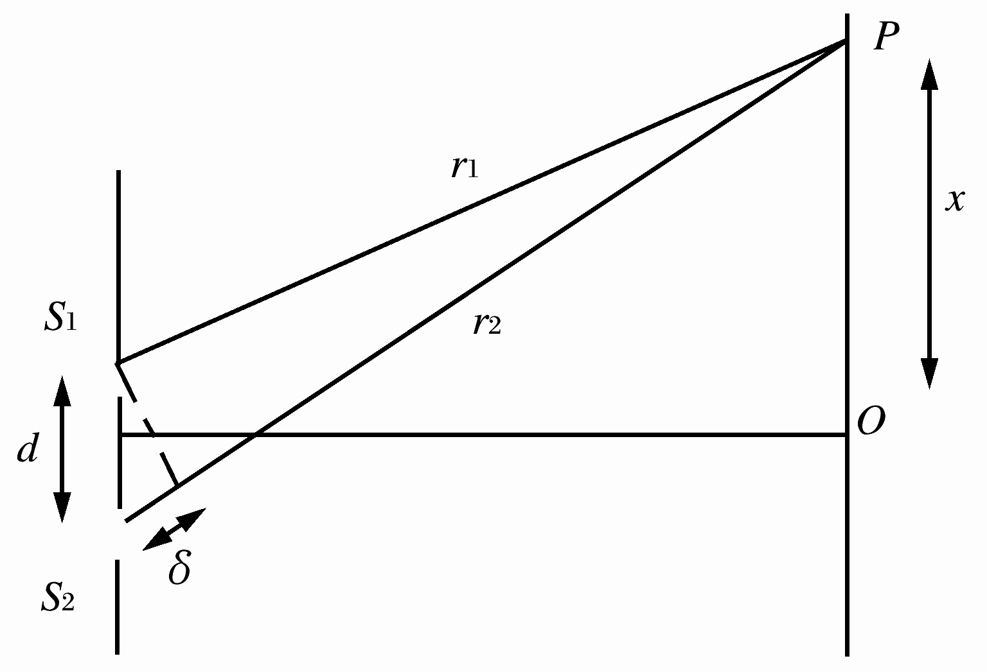
（3）双缝干涉：(1801年，英国的托马斯•杨在实验室里观察到光的干涉现象)
①推导：如图所示，若S1、S2光振动情况完全相同，则符合________________________________时，出现亮条纹(n=0，1，2，3…) 符合________________________________时，出现暗条纹(n=0，l，2，3，…)
②图象特点：中央为__________，两边_____间距对称分布明暗相间条纹．
（4）薄膜干涉：
①相干光源的由来：利用薄膜(如肥皂液膜)_______________的反射光束相遇而形成干涉现象．
②图象特点：同一条亮(或暗)条纹上所对应薄膜厚度______________．
单色光在肥皂膜上(上薄下厚)形成水平状明暗相间条纹(白光入射形成彩色条纹)．
③应用：______________、______________。
2、光的衍射
（1）现象：光偏离直线传播绕过障碍物进入阴影区域里的现象．
（2）产生条件：___________________________________________．
由于可见光波波长较小，所以光的衍射需在特定的条件下才能被明显观察到．
（3）单缝衍射：
①图象特点：中央条纹__________________，两侧为____________间隔的明暗相间的条纹(白光入射为彩色条纹)．
（4）例子：1818年法国物理学家菲涅耳提出光的波动理论；数学家泊松推算出在圆板阴影的中心应有一个亮斑（即著名的泊松亮斑），后被实验证实，即说明泊松亮斑是由光的衍射形成。）
3、光的偏振
（1）光是横波，是电磁波，场强E和磁感强度B的振动方向均与波传播的方向垂直．所以光有偏振现象．
（2）自然光：在光波传播方向垂直的平面内光振动沿各个方向的振动强度都_______的光．如由太阳、电灯等普通光源发出的光．
（3）偏振光：在光波传播方向的垂直平面内，只有沿着___________________振动的光．如自然光经一偏振片作用后的光，再如自然光射到两介质分界面时反射光和折射光。
（4）应用：利用偏振滤光片摄影、观看立体电影等．
九、狭义相对论的基本假设
1、一切惯性系中，所有的物理规律都是相同的。
2、光速不变原理：在所有惯性系中，真空中的光速具有相同的量值c。
十二、狭义相对论的几个重要结论
1、同时的相对性：两个事件是否同时发生因参考系的不同而不同
2、时空的相对性：
（1）时间间隔的相对性：两个事件之间的时间间隔在不同的参考系内观测是不同的。这种效应也称为“时间膨胀”或“钟慢效应”。
（2）长度的相对性：物体相对观测者运动时，在运动方向上，观测者认为它们的长度要缩短，也称为“长度收缩”或“尺缩效应”。
3、相对质量：物体的质量会随着速度的增大而增大。
4、质能方程：E = mc² 即一定的质量总是与一定的能量对应着。

选修3-5 需要记的内容
一、量子理论的建立 黑体和黑体辐射
1、量子理论的建立：1900年德国物理学家普朗克提出振动着的带电微粒的能量只能是某个最小能量值ε的整数倍，这个不可在分的能量值ε叫做能量子
ε= h$υ$。h为普朗克常数（6.63×10⁻³⁴J.S）
2、黑体：如果某种物体能够完全吸收入射的各种波长的电磁波而不发生反射，这种物体就是绝对黑体，简称黑体。
3、黑体辐射：黑体辐射的规律为：温度越高各种波长的辐射强度都增加，同时，辐射强度的极大值向波长较短的方向移动。（普朗克的能量子理论很好的解释了这一现象）
二、光电效应 光子说 光电效应方程
1、光电效应
（1）光的电磁说使光的波动理论发展到相当完美的地步，但是它并不能解释光电效应的现象。在光（包括不可见光）的照射下从物体发射出电子的现象叫做光电效应，发射出来的电子叫光电子。
（2）光电效应的研究结果：
新教材：①存在饱和电流，这表明入射光越强，单位时间内发射的光电子数越多。
②存在遏止电压：$\frac{1}{2}m_{e}v_{e}={\text{eu}}_{c}$
③截止频率：光电子的能量与入射光的频率有关，而与入射光的强弱无关，当入射光的频率低于截止频率时不能发生光电效应
④效应具有瞬时性：光电子的发射几乎是瞬时的，一般不超过10⁻⁹s。
2、光子说：光本身就是由一个个不可分割的能量子组成的，频率为ν的光的能量子为hν。这些能量子被成为光子。
3、光电效应方程：E_{K} = h$υ$- W_{O} 同时，h$υ$_{截止} = W_{O}
4、光子的动量：P = $\frac{h}{λ}$
三、光的波粒二象性 物质波 概率波 不确定关系
1、光的波粒二象性：由于光既有波动性，又有粒子性，只能认为光具有波粒二象性。但不可把光当成宏观观念中的波，也不可把光当成宏观观念中的粒子。少量的光子表现出粒子性，大量光子运动表现为波动性；光在传播时显示波动性，与物质发生作用时，往往显示粒子性；频率小波长大的波动性显著，频率大波长小的粒子性显著。
2、物质波：1924年德布罗意（法）提出，实物粒子和光子一样具有波动性，任何一个运动着的物体都有一种与之对应的波，波长$λ=\frac{h}{p}$，这种波叫物质波，也叫德布罗意波。
3、概率波：从光子的概念上看，光波是一种概率波。与电子和其他微观粒子相对应的物质波也是一种概率波。
四、原子核式模型机构
1、1897年汤姆孙（英）发现了电子，提出原子的枣糕模型。
2、1909年起英国物理学家卢瑟福做了α粒子轰击金箔的实验，即α粒子散射实验，得到出乎意料的结果：绝大多数α粒子穿过金箔后仍沿原来的方向前进，少数α粒子却发生了较大的偏转，并且有极少数α粒子偏转角超过了90°，有的甚至被弹回，偏转角几乎达到180°。
3、卢瑟福在1911年提出原子的核式结构学说：在原子的中心有一个很小的核 ，叫做原子核，原子的全部正电荷和几乎全部质量都集中在原子核里，带负电的电子在核外空间里绕着核旋转。
按照这个学说，可很好地解释α粒子的散射实验结果，α粒子散射实验的数据还可以估计原子核的大小（数量级为10⁻¹⁵m），确定各种元素原子核的电荷。

五、原子的能级
1、卢瑟福的原子核式结构学说跟经典的电磁理论发生矛盾（矛盾为：a原子是不稳定的；b原子光谱是连续谱），1913年玻尔（丹麦）在其基础上，把普朗克的量子理论运用到原子系统上，提出玻尔理论。
2、玻尔理论的假设：
（1）原子只能处于一系列不连续的能量状态中，在这些状态中原子是稳定的，电子虽然绕核运动，但并不向外辐射能量，这些状态叫做定态。氢原子的各个定态的能量值，叫做它的能级。原子处于最低能级时电子在离核最近的轨道上运动，这种定态叫做基态；原子处于较高能级时，电子在离核较远的轨道上运动的这些定态叫做激发态。
（2）原子从一种定态（设能量为E_{n}）跃迁到另一种定态（设能量为E_{m}）时，它辐射（或吸收）一定频率的光子，光子的能量由这两种定态的能量差决定，即
h$υ$ = E_{n} − E_{m}
（3）原子的不同能量状态跟电子沿不同的圆形轨道绕核运动相对应。原子的定态是不连续的，因此电子的可能轨道的分布也是不连续的。
六、原子核的组成
1、1919年卢瑟福用α粒子轰击氮原子核发现质子即氢原子核。核反应方程________________________________________。
2、卢瑟福预想到原子内存在质量跟质子相等的不带电的中性粒子，即中子。查德威克经过研究，证明：用天然放射性元素钋放出的α射线轰击铍时，会产生一种看不见的贯穿能力很强（10-20厘米的铅板）的不带电粒子，用其轰击石蜡时，竟能从石蜡中打出质子，此贯穿能力极强的射线即为设想中的中子。
3、质子和中子统称核子，原子核的电荷数等于其质子数，原子核的质量数等于其质子数与中子数的和。具有相同质子数的原子属于同一种元素；具有相同的质子数和不同的中子数的原子互称同位素。
3、天然放射现象
（1）人类认识原子核的复杂结构和它的变化规律，是从天然放射现象开始的。
（2）1896年法国物理学家贝可勒尔发现放射性，在他的建议下，玛丽·居里和皮埃尔·居里经过研究发现了新元素钋和镭。
（3）用磁场来研究放射线的性质
①α射线带正电，偏转较小，α粒子就是氦原子核，贯穿本领很小，电离作用很强，使底片感光作用很强。
②β射线带负电，偏转较大，是高速电子流，贯穿本领很强（几毫米的铝板），电离作用较弱。
③γ射线中电中性的，无偏转，是波长极短的电磁波，贯穿本领最强（几厘米的铅板），电离作用很小。
七、原子核的衰变 半衰期
1、原子核由于放出某种粒子而转变为新核的变化叫做原子核的衰变。在衰变中电荷数和质量数都是守恒的。γ射线是伴随α射线或β射线产生的，没有单独的γ衰变。
α衰变举例
β衰变举例
2、半衰期：放射性元素的原子核有半数发生衰变需要的时间。放射性元素衰变的快慢是由核内部本身的因素决定，与原子所处的物理状态或化学状态无关，它是对大量原子的统计规律。
N_{剩}=N_{原}$(\frac{1}{2})^{\frac{t}{T}}$ m_{剩}=m_{原}$(\frac{1}{2})^{\frac{t}{T}}$
八、放射性的应用与防护 放射性同位素
1、放射性同位素的应用：a利用它的射线（贯穿本领、电离作用、物理和化学效应）；b做示踪原子。
2、放射性同位素的防护：过量的射线对人体组织有破坏作用，这些破坏往往是对细胞核的破坏，因此，在使用放射性同位素时，必须注意人身安全，同时要注意放射性物质对空气、水源等的破坏。
九、核力与结合能 质量亏损
1、由于核子间存在着强大的核力，所以核子结合成原子核或原子核分解为核子时，都伴随着巨大的能量变化。
2、我们把组成原子核的核子的质量与原子核的质量之差叫做核的质量亏损。爱因斯坦在相对论中得出物体的质量和能量间的关系式_________________，就是著名的质能联系方程，简称质能方程。 1u=_____________kg 相当于_________________MeV （此结论在计算中可直接应用）。
十、原子核的人工转变
1、原子核在其他粒子的轰击下产生新核的过程，称为核反应。
在核反应中电荷数和质量数都是守恒的。
十一、重核的裂变 轻核的聚变
1、1938年德国化学家哈恩和斯特拉斯曼发现重核裂变，即一个重核在俘获一个中子后，分裂成几个中等质量的核的反应过程,这发现为核能的利用开辟了道路。铀核裂变的核反应方程____________________________________________________________。
2、由于中子的增殖使裂变反应能持续地进行的过程称为链式反应。为使其容易发生，最好使用纯铀235。因为原子核非常小，如果铀块的体积不够大，中子从铀块中通过时，可能还没有碰到铀核就跑到铀块外面去了，因此存在能够发生链式反应的铀块的最小体积，即临界体积。
发生链式反应的条件是裂变物的体积大于临界体积，并有中子进入。应用有原子弹、核反应堆。

3、轻核结合成质量较大的核叫聚变。（例： ___________）发生聚变的条件是：超高温（几百万度以上），因此聚变又叫热核反应。
太阳的能量产生于热核反应。可以用原子弹来引起热核反应。应用有氢弹、可控热核反应。

